Моисеев ПИН-22 лаб 5

1 Задайте функцию f(x) = x 3 на отрезке [0, 1]. Очевидно, определённый ЛР 5. Интегрирование функций. Формулы трапеций, Симпсона. 143 интеграл от функции f(x) на этом отрезке равен 1 4 . Напишите программу, вычисляющую значение интеграла по формулам трапеций и Симпсона.

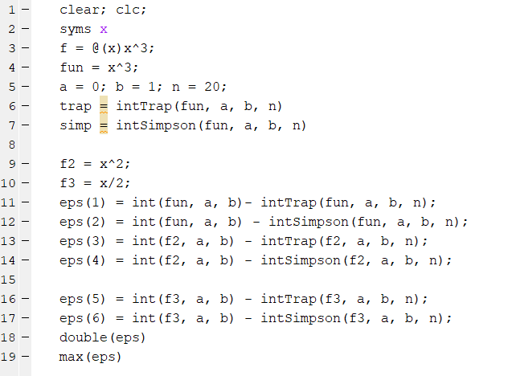

Какую максимальную теоретическую ошибку мы при этом допускаем? Найдите реальное значение погрешности (абсолютное значение разности между теоретическим и аналитическим решением).

Погрешности  , макс 0.0168

Почему при вычислении интеграла по формуле Симпсона от данной функции ошибка равна нулю?

Потому что при вычислении интеграла многочлена 3 и ниже степени по формуле симпсона погрешности нет.

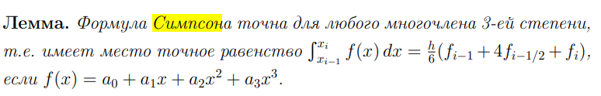

Какие бы получились значения погрешностей для квадратичной и линейной функций (предположите и проведите численный эксперимент для f2(x) = x 2 , f1(x) = x/2 на отрезке [0, 1]).

-0.0005 0.0168 0 0.0100

2 Используя соотношение найдите значение числа π с точностью 10−6 . Из каких соображений выбирался шаг для получения указанной точности?

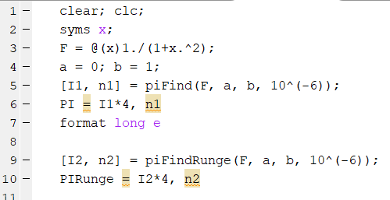

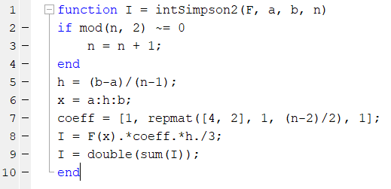

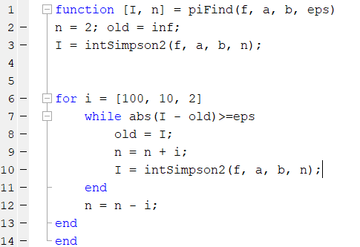

PI1 = 3.141433942327509

n1 = 4090

шаг выбирался подбором, постепенно уменьшаясь при выполнении условия

3 Реализовать предыдущее задание, определяя точность методом Рунге. При численном вычислении интегралов последовательно с шагами h и h/2 можно сократить число арифметических операций. Заметим, что приближённое значение интеграла Ih/2 есть сумма, часть слагаемых которой возможно уже участвовало при вычислении Ih. Поэтому можно получить Ih/2 , используя числовое значение Ih. Это позволяет избежать повторного суммирования части слагаемых.

Сделал в предыдущем задании

PIRunge = 3.141588732078840

n2 =78890

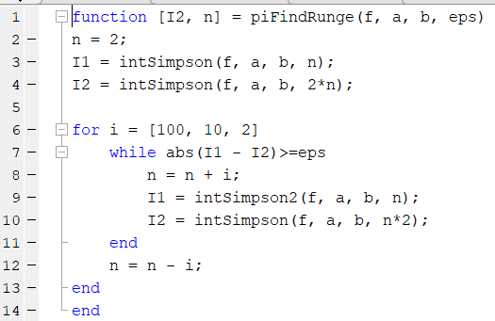

Контрольные вопросы

1. В каких случаях имеет смысл использовать неравномерное распределение узлов? Каким образом алгоритмически можно реализовать автоматический подбор шага?

В никаких. Моим мега крутым способом

2. Какая ошибка допускается, если подынтегральная функция заменяется интерполяционным полиномом, а затем производится аналитическое вычисление интеграла?

Ошибка приближения функции интерполяционным полиномом n-ой степени в точке x — это разность Rn(x) = f(x) − Pn(x). Если взять Rn как число то погрешность интеграла Rn\*x

3. Какой метод — прямоугольников (с выбором центральной точки) или трапеций — даёт в общем случае меньшую ошибку?

центральный

4. Каким образом можно уточнить значение интеграла, уже вычисленного по формулам трапеций и прямоугольников?

На основании формул прямоугольников и трапеций можно получить уточненные значения интегралов, если учесть характер погрешностей этих формул. Главный член погрешности формулы прямоугольников (по среднему) на каждом отрезке [xi-1, xi] равен h3 \* f IV(xi - 1/2)/24; для формулы трапеций он равен -h3 \* f''(xi)/12, т.е. примерно вдвое больше и имеет другой знак. На основании этого можно записать уточненную формулу для вычисления определенного интеграла с использованием значений I1 и I2, вычисленных по методам прямоугольников и трапеций:

I » (2I1 + I2)/3.